「學．森林」森林環境教育課程彙編
種子教師培訓工作坊

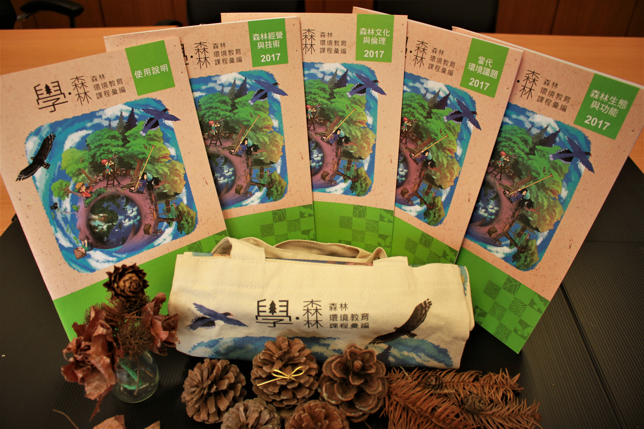

森林擁有支持生態功能、穩定氣候、固碳供氧、提供身心調適場域等作用。面對各種環境議題，除了國家體系的林務相關單位，全民的認同與參與才是創造林業永續的核心。為此，我們特別選擇前身為苗圃的奧萬大辦理本工作坊，利用學．森林環境教育課程並搭配場域資源，引導學員認識森林功能，以及臺灣林業之現況、困境與未來。我們期望藉由兩天的課程討論推廣林業與環境價值，帶給學員永續林業的價值，改變生活中的行為，為臺灣林業盡一份心力。

    - 主辦單位：林務局南投林區管理處－奧萬大自然教育中心
    - 協辦單位：斯創教育有限公司
- 研習地點：奧萬大國家森林遊樂區
- 研習時間：108/08/13-14（二–三），共計二日。
- 研習對象：人數上限24人，最低辦理人數18人。
- 各級學校教師及各級機關人員。
- 對推廣森林環境教育興趣並年滿16歲之民眾。
- 為創造教學者之交流平台，本工作坊將依照報名順序審查（若報名者超過名額限制時，以一單位一人為原則），敬請見諒。
※如該梯次報名人數未達18人或因天候不佳取消活動，則全額退費※
- 研習費用：3500元/人（部分由林務局補助）。
費用含交通接駁（臺中高鐵站  奧萬大）、通鋪住宿、門票、餐費、保險以及課程費用。

- 報名網址：06/11（二）09:00開放報名，採「線上報名」方式。
請至林務局臺灣山林悠遊網奧萬大自然教育中心網頁
https://recreation.forest.gov.tw/Education/Course?id=AWD-T0807
→ 線上報名 （先登錄帳號，若無請先申請再報名）
→ 填妥報名資料後送出
→ 經審核通過中心將寄發「正取通知書」
→ 人數到達開課人數（18人以上）會寄送「匯款通知書」（內含虛擬帳號）
→ 以虛擬帳號在三個工作天內進行繳款，收款後中心會寄送「已收款通知書」
→ 完成完整報名流程。

- 聯絡方式：
奧萬大自然教育中心
E-mail：aowandanc@gmail.com
電話：(049)297-4499 環境教育教師 杜士豪
- 交通接駁時間及地點： 去程08月13日08：50 - 09：00臺中烏日高鐵站6號出口報到
回程08月14日預計16：30抵達烏日高鐵站
- 相關說明：
- 本活動恕不接受現場報名。
- 本中心提供參與學員教育研習館（8人及12人通鋪）住宿（不須另行付費），住宿空間由主辦單位依性別安排，另園區有套房可供自行訂房（須自費）。（自行訂房者恕不抵扣研習費用）。
- 參加本工作坊可獲核發環保署環境教育人員認證展延、終身研習時數12小時（須事先告知）。
- 參加本工作坊可登記公務人員終身學習時數及教師研習時數12小時（須事先告知）。
- 本研習有提供臺中高鐵站 奧萬大國家森林遊樂區交通接駁。
- 響應環保，活動期間敬請學員自備餐具及環保杯。

- 退費說明：
- 匯款後若因故欲「取消」，其退費標準如下：
- 通知於出發日前第三十一日前，退費90%。
- 通知於出發日前第十五日至第三十日者，退費70%。
- 通知於出發日前第八日至第十四日者，退費50%。
- 通知於出發日前至第七日者，則無法退費。
- 以上取消退費，需扣除轉帳手續費$30元後退回；活動日及活動開始後取消或未通知不參加者，不予退費。
- 如遇天災或不可抗拒事件，致活動被迫取消，本中心將全額退費。
- 活動退費事宜統一於活動後辦理，約一至兩個月時程完成退費作業。

- 書籍介紹：
林務局自然教育中心自96年成立發展至今已滿10年，10年來各中心發展出優質且豐富的課程方案，本書係由10年間累積之眾多課程方案中，精選12套不同面向之森林環境教育課程，期望國內教育工作者能使用本書之森林環境教育課程，教育我們的下一代如何體現永續林業價值，實現環境教育目標，落實戶外學習精神，培養對環境永續的負責任公民，也培養更多「在地思考、全球行動」的地球公民!
- 課程內容：
08/13（二）Day1
時 間 | 活動名稱 | 單元內容 | 地 點
09：00 - 11：00 | 瑪寶學習列車出發 | 08：50 臺中高鐵站集合  09：00 準時發車 | 台中高鐵站
11：00 - 11：10 | 相見歡 | 自然教育中心環境場域及中心人員介紹 | 多功能教室
11：10 - 12：00 | 「學．森林」介紹/認識自然教育中心 | 認識「學．森林」環境教育課程與林務局自然教育中心 | 多功能教室
12：00 - 13：00 | 午餐
13：00 - 15：10 | 森林解密行動 | 「森林解密行動」  實作與教學策略研討 | 多功能教室  奧萬大園區
15：10 - 15：20 | Tea or Coffee | 中場休息／輕鬆一下 | 多功能教室  奧萬大園區
15：20 - 17：30 | 森林時光列車 | 「森林時光列車」  實作與教學策略研討 | 多功能教室  奧萬大園區
17：30 - 18：30 | 分配房間／晚餐
18：30 - 21：00 | 無痕保衛隊 | 「無痕保衛隊」  小組教學策略研討與演練 | 多功能教室  奧萬大園區
21：00 - | 星夜呢喃 | 欣賞奧萬大星空並夜宿教育研習館 | 教育研習館
08/14（三）Day2
時 間 | 活 動 內 容 | 單元內容 | 地 點
07：00 - 08：00 | 早餐／打包行李 （08:00退房） |  | 楓紅餐廳
08：00 - 12：00 | 無痕保衛隊 | 「無痕保衛隊」小組教學實作展演 | 多功能教室  奧萬大園區
12：00 - 13：30 | 午餐
13：30 - 14：00 | 綜合討論 | 填寫問卷、回饋分享及頒發證書 | 多功能教室
14：10 - | 賦歸 | 預計16:30抵達台中高鐵站 | 台中高鐵站

※中心將保留視天候及特殊狀況調整課程之權利

